# **Рекомендации для родителей детей раннего возраста по теме: "ЗИМУЮЩИЕ ПТИЦЫ"**

# Цель: Познакомить детей с зимующими птицами.

## image001.jpg

Выполнила:

Перкова Ольга Юрьевна,

воспитатель МАДОУ детского сада "Колосок".

р.п. Краснообск, Новосибирская область.

## Советы родителям:

* Сходите вместе с ребенком на прогулку в парк или на улицу, чтобы понаблюдать за птицами.

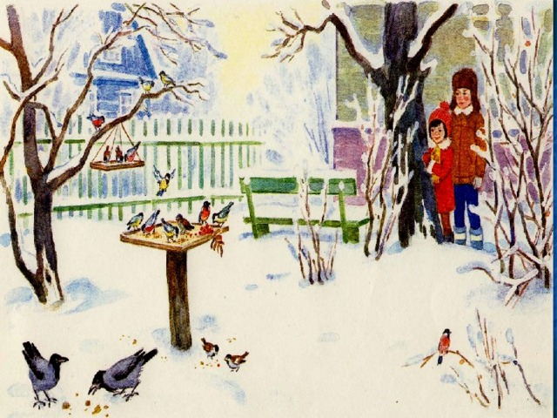

* Рассмотрите с ребенком иллюстрации. Найдите зимующих птиц, назовите их: снегирь, синица, голубь, воробей, ворона (при этом следует обратите внимание ребёнка на окраску птиц, объясните, что эти птицы не улетают на зиму, а остаются зимовать);

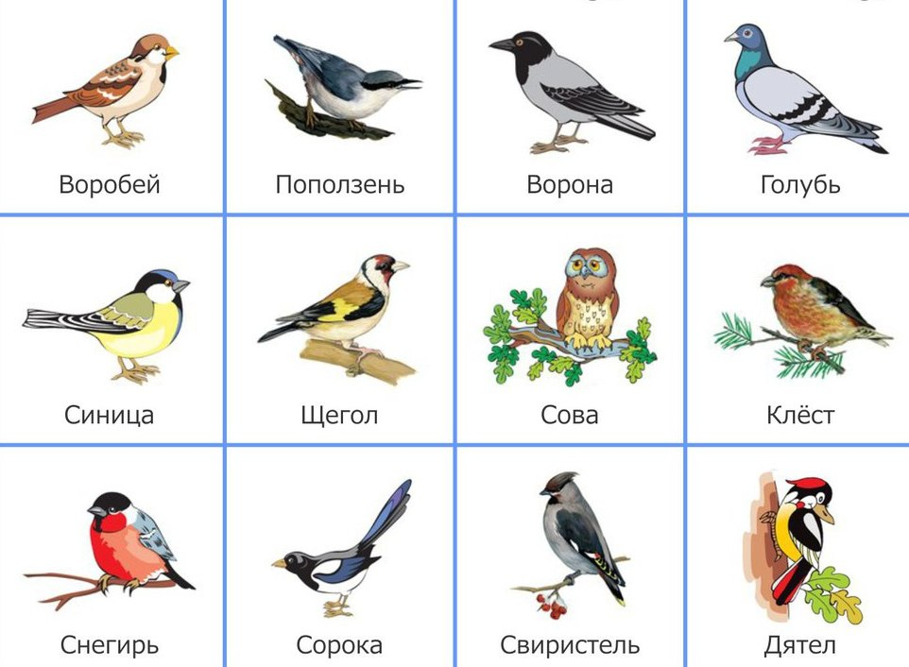

* Расскажите, где живут птицы, чем питаются, почему называются зимующими;

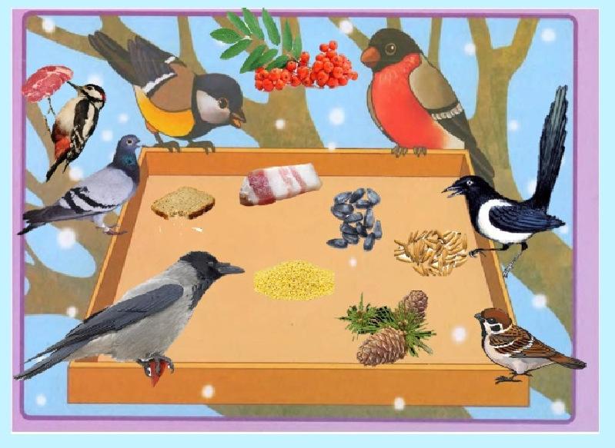

* Обратите внимание ребенка на то, какие птицы часто прилетают во двор. Желательно покормить птиц вместе с ребенком

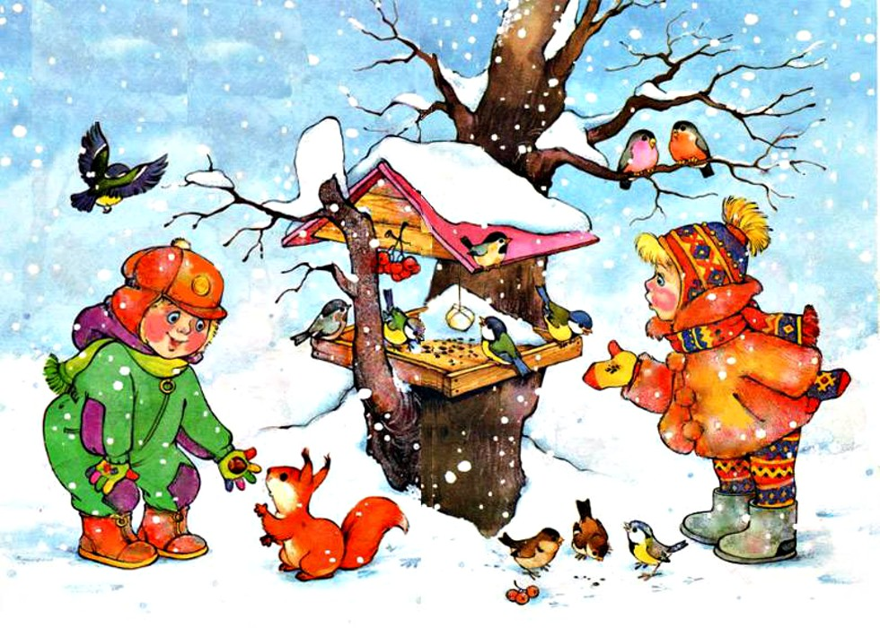

* Проведите беседу с ребенком о бережном отношении к птицам, о необходимости помощи птицам зимой;

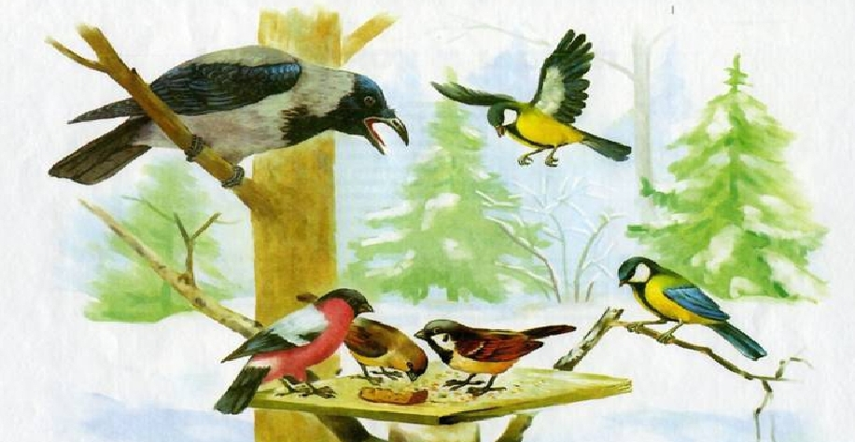

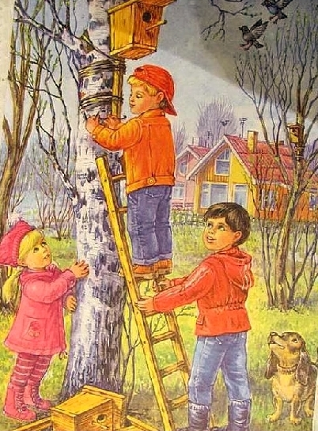

* Сделайте совместно с ребенком кормушку, повесьте ее на улице и понаблюдайте, какие птицы прилетят к кормушке и не забывайте ежедневно их подкармливать.

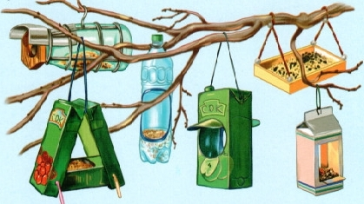

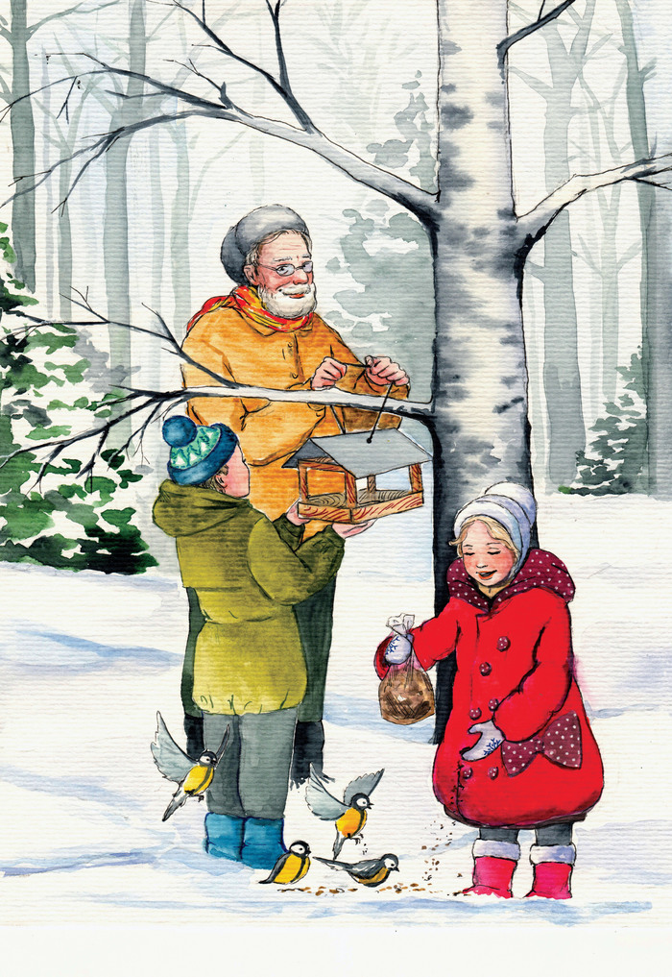

## Загадайте загадки о зимующих птицах

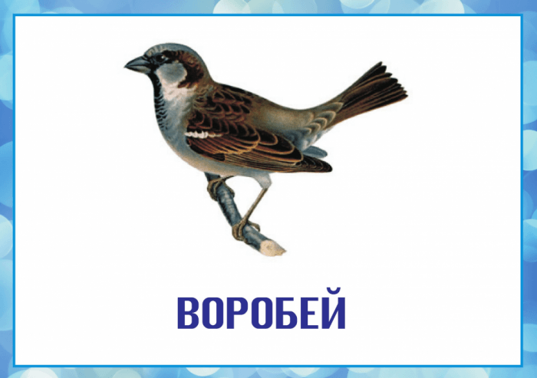

Я весь день ловлю жуков,

Ем букашек, червяков.

Зимовать не улетаю,

Под карнизом обитаю.

(воробей)

Носит серенький жилет

Но у крыльев - черный цвет.

Видишь, кружат двадцать пар

И кричат - Карр! Карр! Карр!

(ворона)

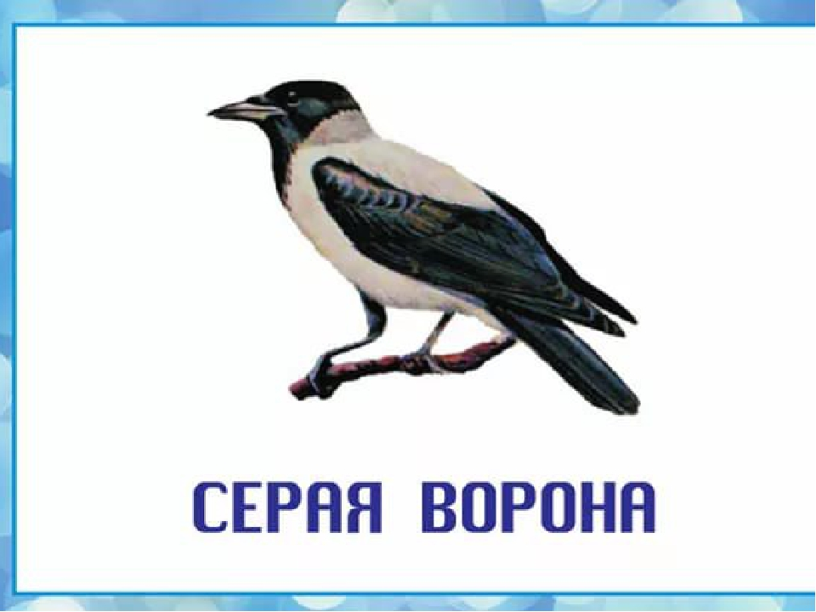

## ***

За что люблю я воробья?

За то, что он такой, как я.

Когда приходят холода

Не улетает никуда!

***

Зарумянились кустарники

Не от утренней зари.

Эти красные фонарики

Засветили снегири

